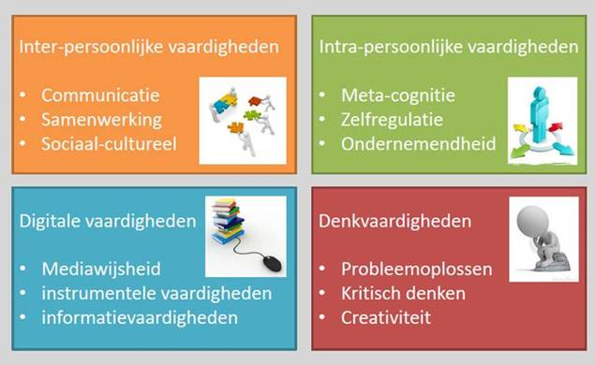

|  |  |
| --- | --- |
| Project ondernemend gedrag – rubric maken | |
| Dit project mag je alleen doen of in tweetallen | |
| Je werkt aan deze ondernemende vaardigheden | instrumentele vaardigheden - instrumentele vaardigheden– kritisch denken – probleem oplossen – meta-cognitie –zelfregulatie |
| Waarvoor is het? | Er zijn nog geen rubrics voor de vaardigheden meta –cognitie en ondernemendheid. Deze heb je wel nodig om jezelf te testen op de ondernemende vaardigheden |
| Hoe dan? | Je lay – out van de rubrics moet er hetzelfde uitzien als die al op Learning Matters staan. Deze zijn gemaakt met Excel.  Je werkt met dezelfde indeling maar zoekt uit wat de vaardigheden precies zijn en je maakt er dan een rubric van.  Deze laat je ter beoordeling checken door iemand die ook werkt in jouw bedrijf en kan beoordelen of dit goed is. Je mag ook een docent vragen om feedback of een medestudent.  Verwerk de feedback dan in je rubric en test dan jezelf met dit hulpmiddel. |
| Tips om aan de slag te gaan | * Kennis nodig van Excel * Je moet op het internet gaan zoeken naar wat de vaardigheid inhoudt. Dit vraagt om informatievaardigheden want er is heel veel over te vinden. * Je oefent met je eigen rubric en laat iemand jouw feedback geven. * Benoem in je logboek wat je ervan geleerd hebt en welke obstakels je moest “bevechten”. |
| Vragen? | Heb je vragen over deze opdracht?  De docent van dit keuzedeel kan je helpen. |
| Dit doe ik in mijn logboek |  |
| Evaluatie aan de hand van de vaardigheden  (zelf en met wie je hebt samengewerkt) |  |